《到天空去旅行》学习任务单

一、教材

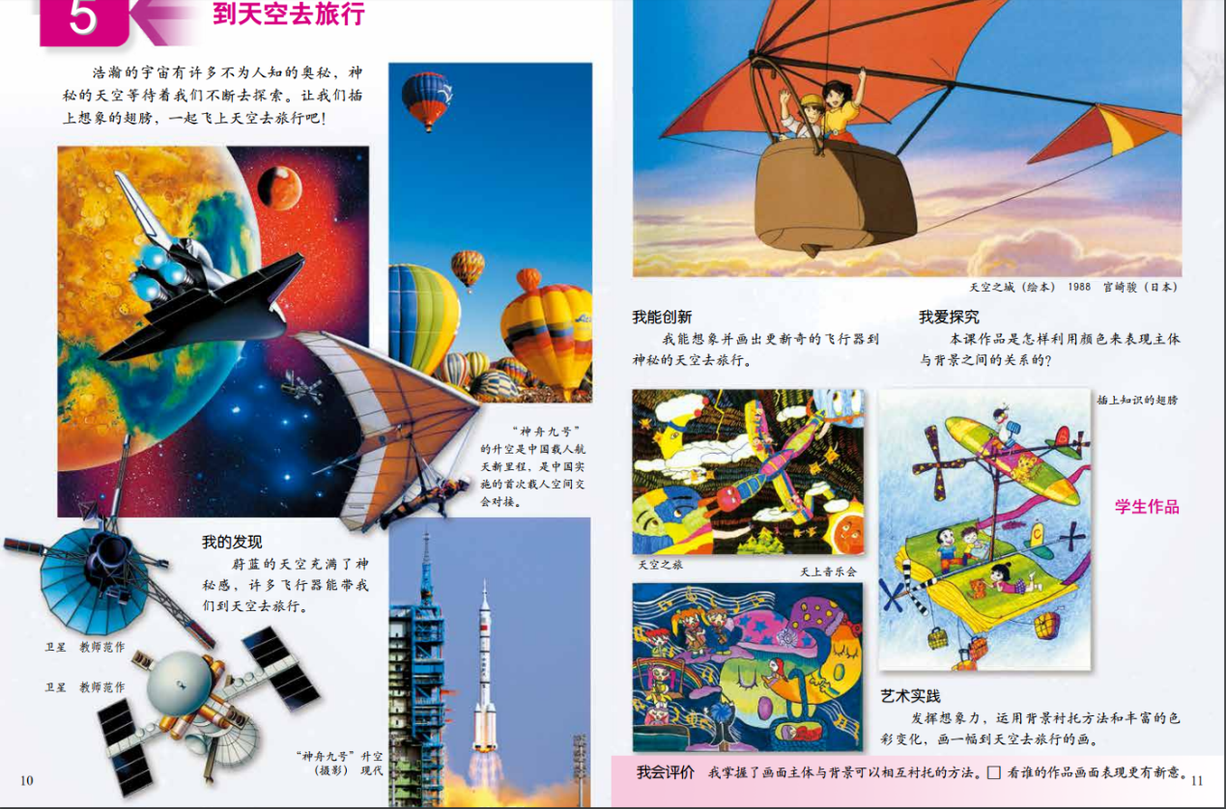

导语：同学们好，今天我们来学习第5课《到天空去旅行》，请同学们打开书第10页。说到旅行相信同学们都去过，有的可能去过有山川河流的地方、有的可能去过有名胜古迹的地方。但这次可不一样了，我们是去天空旅行。课本老师首先会带着同学们一起了解天空的颜色。然后引导大家一起了解能带我们飞上天空的科技发明“飞行器。”接下来会以生活中常见的杯子创作更新奇的飞行器，引导同学们结合生活中常见的物体发挥自己的想象力设计出更多新奇的飞行器。并讲解画面的背景色要衬托出主体飞行器的颜色。我们可以用涂色的方式完成作品也可以用剪贴的方式完成。希望同学们能够喜欢这节课，也希望你们画完自己的作品后能够分享给自己的家人听。

二、学习任务

1）了解天空的颜色

2）知道几种飞行器

3）学习两种不同的表现方式

4）学习背景色衬托主体的绘画方法

5）艺术实践